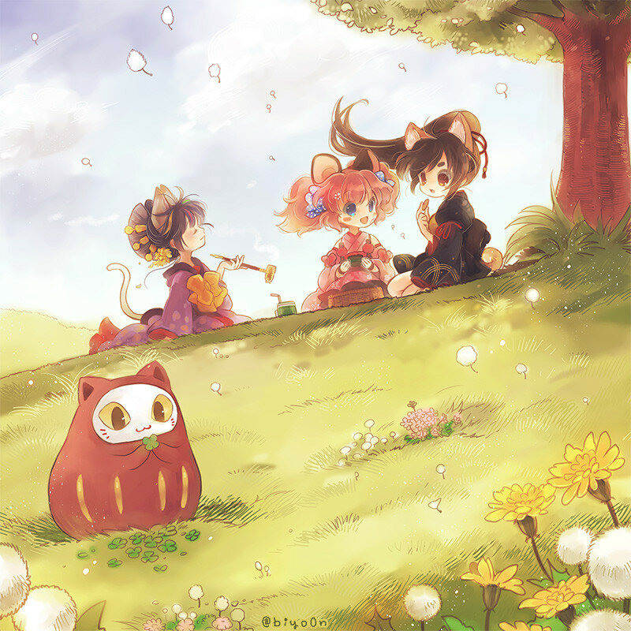

День Неизвестного солдата

Всемирный день борьбы со СПИДом

***Стр.2***

***Стр.3***

***Стр.4***

Новогодние утренники

Выставка плакатов и рисунков

«Зимняя сказка»

День конституции РФ

Конкурс «Уютный класс»

**В номере…**



«Переменка»

*Выпуск №4, декабрь 2020г.*

**ГКОУ «Новоцолодинская СОШ Ахвахского района»**

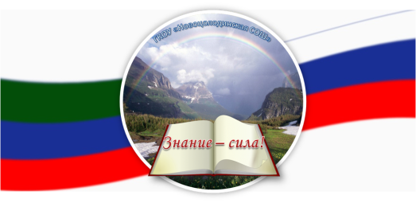

***Стр.2***

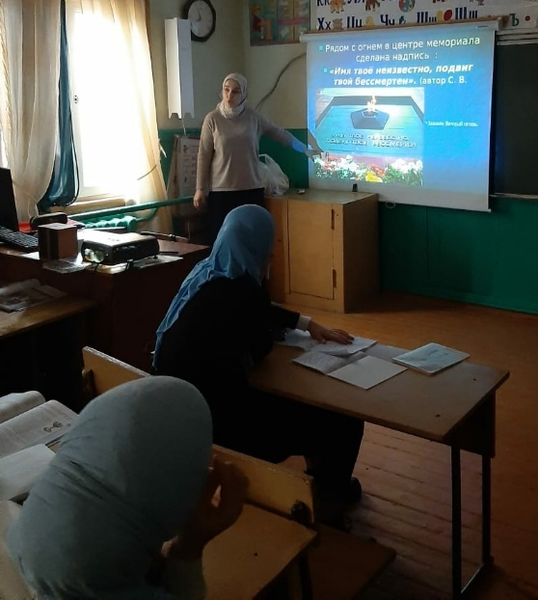

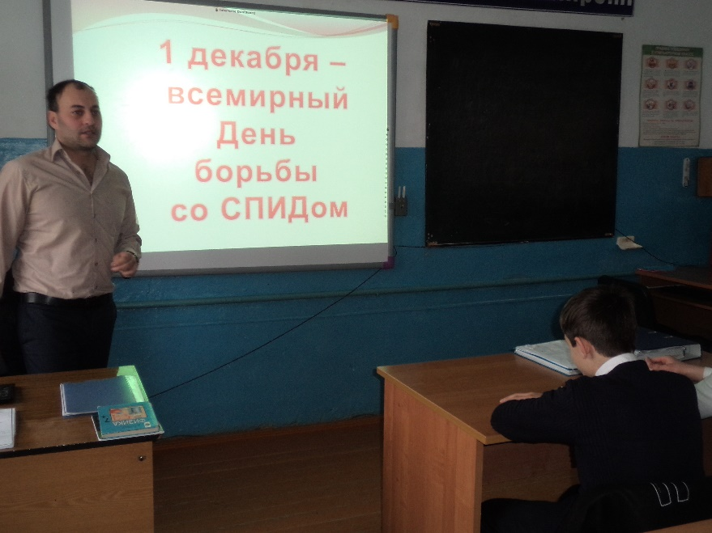

Всемирный день борьбы со СПИДом

С 27 ноября по 7 декабря 2020 года в школе проходили мероприятия, посвященные Всемирному дню профилактики СПИДа.   1 декабря 2020 года в школе прошло мероприятие «СПИД и ВИЧ-угроза жизни!», в которой приняли участие 15 обучающихся старших классов. Главная цель мероприятия - формирование убеждения в необходимости соблюдения здорового образа жизни с целью профилактики ВИЧ-инфекции.

Проведен конкурс плакатов, рисунков, посвященный Всемирному дню профилактике СПИДа. В каждый отряд разосланы ярко оформленные информационные листовки «Молодежь против СПИДа, наркотиков». Также оформлен информационный стенд «Скажи наркотикам - нет!»

День Неизвестного солдата

3 декабря наша страна отмечает День неизвестного солдата. Согласно плану воспитательной работы, с целью воспитания у учащихся уважения к защитникам Родины, чувства гордости за свой народ, отстоявший свободу и независимость Отчизны в суровые годы, а также формирования знаний о памятной дате 3 декабря, в школе прошли мероприятия, приуроченные к этой дате.

Учащиеся 9 классов совершили виртуальную экскурсию по местам памяти, где установлены памятники и мемориалы неизвестному солдату, братские могилы «Памятники вечной славы».

В 7-х классах прошли уроки мужества и классные часы с презентацией «От неизвестных и до знаменитых..». В ходе проведения классных часов было рассказано об исторических событиях Второй Мировой войны.  
Учащиеся почтили память всех неизвестных солдат, защищавших Отечество, которые ценой своей жизни сберегли Родину.

 В школьной библиотеке, к этой дате была оформлена книжная выставка «Этих дней не смолкнет слава!».

Конкурс «Уютный класс»

Цель конкурса: выявление самого лучшего классного кабинета в школе.

Сроки проведения: 14-19 декабрь 2020г.

Рейд проводили: Абдулгаджиева Р.М ст. вожатая, Евтемирова Э.Т. заместитель директора по ВР.

Рейд проводился среди 1-9 классов.

Проверялось и оценивалось состояние учебных кабинетов по трем направлениям: оборудование, эстетика оформления, соблюдение правил охраны труда и санитарно-гигиенические требования.

В результате обхода учебных кабинетов было выявлено следующее: проведен косметический ремонт всех учебных кабинетах. Паспорта в учебных кабинетах имеются, оформлены стенды.

Мебель маркирована, пронумерована. Уровень освещенности, санитарное состояние кабинетов удовлетворительные. Учителя пополняют кабинеты учебниками, дидактическими и раздаточными пособиями.

По итогам конкурса определены победители:

1 место – 9а кл.(49 б.), 4б (48 б.);

2 место – 2в кл. (45 б.), 2а (44 б.),7б кл. (44 б.),1б кл. (44 б.);

3 место – 4а (43 б.), 7а (40 б.).

Классы–победители награждены почетными грамотами.

***Стр.3***

День конституции РФ

8 декабря 2020 года в рамках празднования Дня Конституции в школе проходили классные часы и интегрированные уроки по темам «Мы – граждане великой России», «Моя Родина – Россия», «Конституция РФ» среди обучающихся 1-9 классов. Для начальных классов проведен единый урок "Путешествия" по главам и статьям [Конституции России](http://docs.cntd.ru/document/9004937), государственных Символов. Ребята  совершили увлекательную прогулку по дорогам истории, познакомились с символами нашего государства – Российской Федерации. Узнали, что такое государственные символы. Зачем они нужны. Как появились и как менялись в течение многих веков. Мероприятия, приуроченные ко Дню Конституции РФ, позволили сформировать у школьников основы политической культуры: гражданской зрелости; продолжило работу по профессиональной ориентации школьников; привило первичные знания в сфере права; повысило уровень правовой культуры; определило практические потребности учащихся в знаниях и навыках, необходимых для полноценного участия в демократическом процессе; развило у учащихся творческие способности и интерес к законодательству; воспитывают гражданско-патриотические чувства; любовь к Родине.

Подготовили зам.дир. по ВР Евтемирова Э.Т., ст. вожатая Абдулгаджиева Р.М.

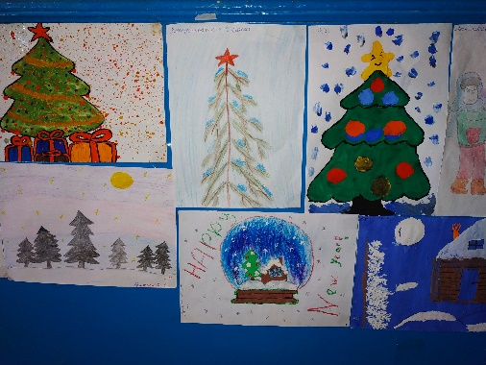

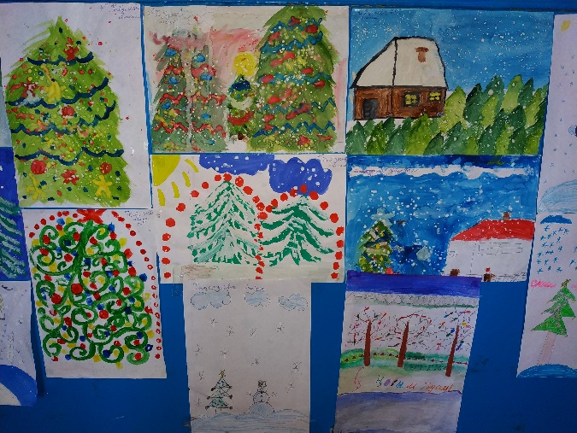

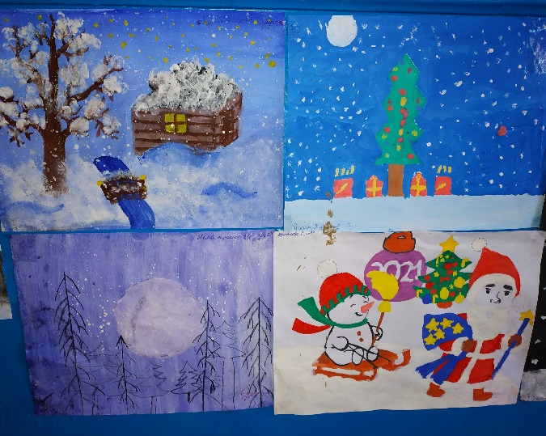

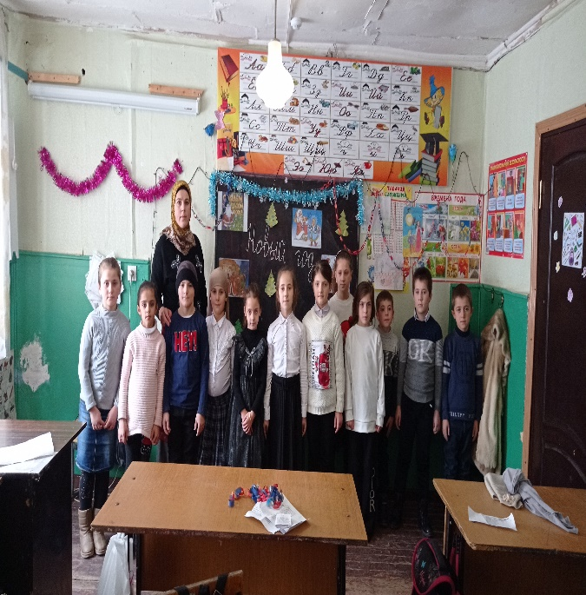

***Стр.4***

Новогодние утренники

Выставка плакатов и рисунков

«Зимняя сказка»

В нашей школе с 21 по 25 декабря 2020 года прошел конкурс рисунков «Зимняя сказка» и выставка новогодних плакатов. Несмотря на весеннюю погоду за окном, ребята старались изобразить зимние пейзажи. Каждый ребенок показал свою индивидуальность и свой талант. Никто не остался обиженным, потому что новогодними плакатами и рисунками ребята украсили школу, создавая праздничную атмосферу.

26 декабря 2020 года в школе были организованы новогодние закрытые утренники в каждом классе. Подготовка к мероприятиям началась задолго до наступления праздника. Каждый ребенок показал свою индивидуальность и свой талант. Дети водили хороводы вокруг елки, отгадывали загадки, рассказывали  новогодние стихи, участвовали в различных играх и конкурсах, показывали инсценировки. Нежно и весело кружились в танце  девочки- снежинки.  Новогодние утренники  прошли весело и интересно.